**Министерство науки и высшего образования Российской Федерации**ФЕДЕРАЛЬНОЕ ГОСУДАРСТВЕННОЕ АВТОНОМНОЕ ОБРАЗОВАТЕЛЬНОЕ УЧРЕЖДЕНИЕ ВЫСШЕГО ОБРАЗОВАНИЯ  
**НАЦИОНАЛЬНЫЙ ИССЛЕДОВАТЕЛЬСКИЙ УНИВЕРСИТЕТ ИТМО**

**Факультет цифровых трансформаций**

**Дисциплина:**

«**Телекоммуникационные системы и технологии**»

**ПРАКТИЧЕСКАЯ РАБОТА №2**

«Работа с адресами IP сетей»

**Выполнили:**

Гаджиев С. И., Васильков Д. A., Лавренов Д. А. M3304

*__________Pulpy________*

(подпись)

**Проверила:**

Дяченко Екатерина Олеговна

*_______________________*

(отметка о выполнении)

*_______________________*

(подпись)

***Цель работы:***

Получить практические навыки по работе с пространством IP-адресов, масками и управления адресацией в IP сетях.

***Необходимо:***

1) Знание двоичной системы счисления и навык по переводу чисел из десятичной в двоичную систему и наоборот.

2) Установленная на компьютере среда виртуализации ORACLE Virtual Box с виртуальной машиной Linux (Linux CentOS или Linux Debian)

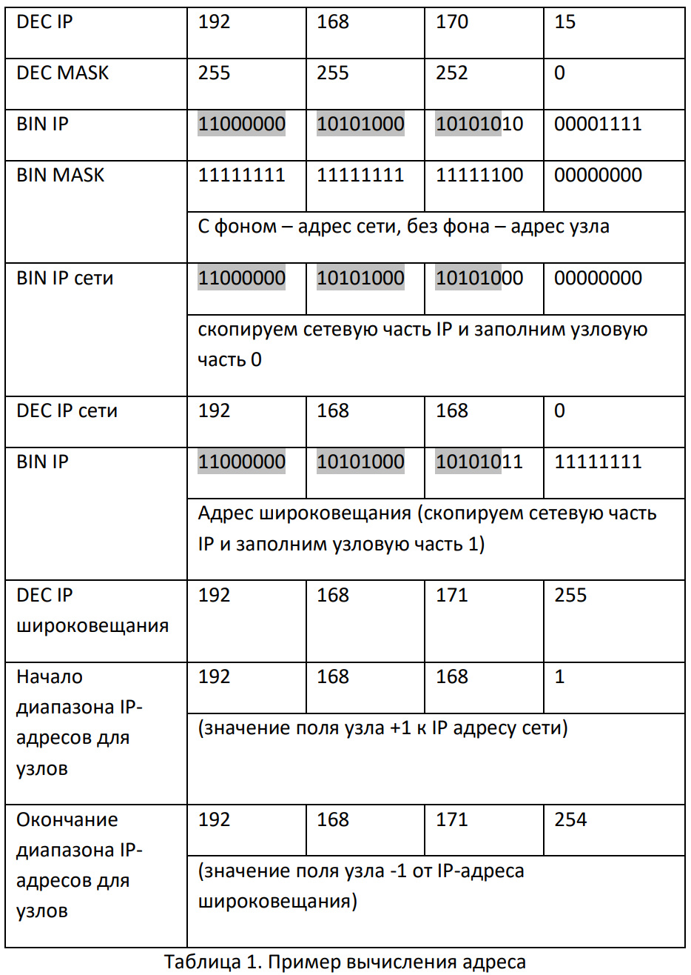

Если имеется сеть, составленная из нескольких локальных сетей, соединенных между собой маршрутизаторами, то нужно каждой из этих локальных сетей назначить отдельную IP-сеть. В случае, если для такой сети выдается большая IP-сеть в управление (например, такую сеть может назначить провайдер Интернет), то эту сеть необходимо разделить с помощью масок на части.

***Порядок выполнения работы:***

***Часть 1.***

В работе даны 4 варианта задания (таблица 2). Необходимо сделать все варианты. На приведенной схеме представлена составная локальная сеть. Отдельные локальные сети соединены маршрутизаторами. Для каждой локальной сети указано количество компьютеров. Провайдер выдал IP-cеть (данные о сети представлены в таблице 2). Необходимо установить IPадрес сети и допустимый диапазон адресов. Разделить сеть на части, используя маски. Маску надо выбирать так, чтобы в отделяемой IP подсети было достаточно адресов.

Примечание: порт маршрутизатора, подключенный к локальной сети, имеет IP адрес!

Выделять диапазоны следует, начиная с самой большой сети. Некоторые маски представлены в таблице 3.

Вариант 1:

Вариант 3:

Вариант 4:

***Часть 2.***

1. Запустите виртуальную машину Linux (Centos или Debian). Убедитесь, что из нее доступен Интернет.

2. Установите пакет ipcalc, ознакомьтесь с ключами утилиты.

3. Проверьте ваше решение с помощью утилиты. Если вы нашли ошибки, исправьте их.

Вариант 1:

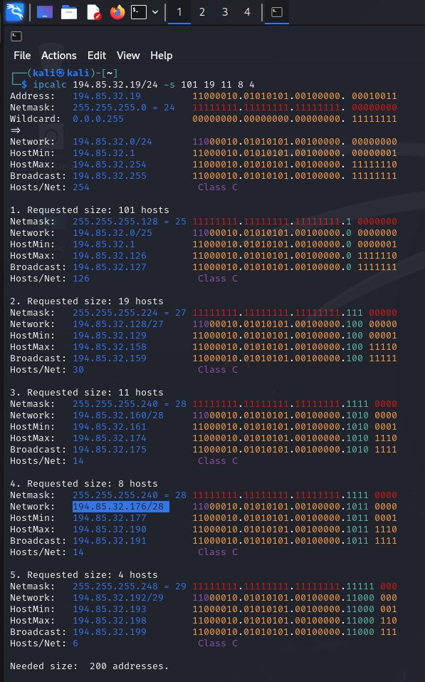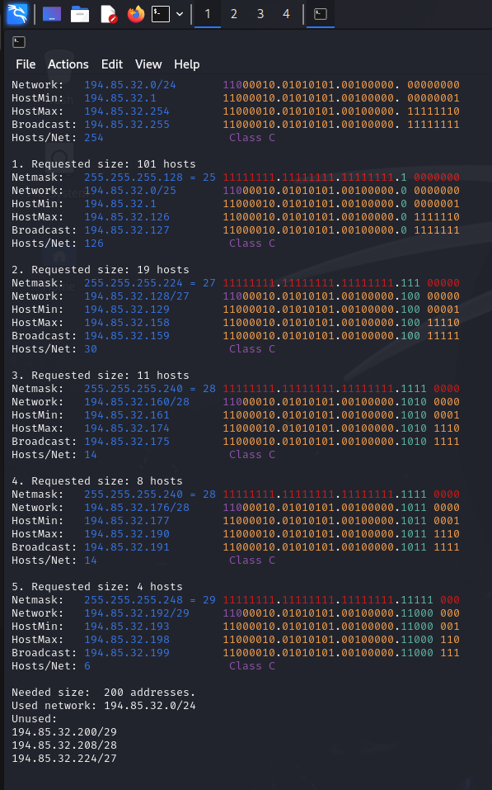

Вариант 2:

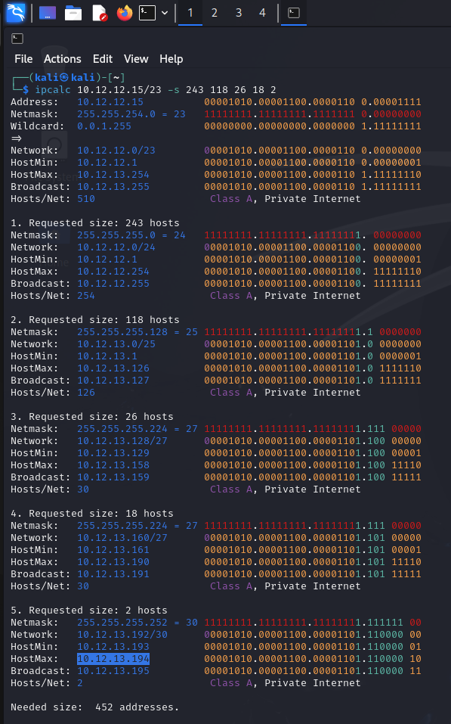

Вариант 3:

Вариант 4:

***Понятийный минимум по работе:***

1. IP адрес

IP-адрес (Internet Protocol address) — это уникальный числовой идентификатор, который назначается каждому устройству в компьютерной сети, использующей протокол IP. Он используется для определения местоположения устройства в сети и для его идентификации.

**Формат:**

* В IPv4 IP-адрес состоит из 32 бит и обычно записывается в виде четырех десятичных чисел (октетов), разделенных точками, например, 192.168.1.1.
* В IPv6 адрес состоит из 128 бит и записывается в виде восьми групп из четырех шестнадцатеричных цифр, разделенных двоеточиями, например, 2001:0db8:85a3:0000:0000:8a2e:0370:7334.

**Типы IP-адресов:**

* **Статические**: фиксированные адреса, которые не меняются.
* **Динамические**: адреса, автоматически назначаемые DHCP-сервером, которые могут изменяться при каждом подключении.

2. mask

Маска подсети (subnet mask) — это 32-битное число, которое используется для деления IP-адреса на две части: сеть и хост. Она определяет, какая часть IP-адреса относится к сети, а какая — к устройству (хосту) внутри этой сети.

**Формат:**

* Маска подсети также записывается в формате четырех десятичных чисел, например, 255.255.255.0.
* В CIDR (Classless Inter-Domain Routing) формате маска может быть представлена как /N, где N — количество бит, отведенных под сеть. Например, 192.168.1.0/24 обозначает, что первые 24 бита адреса используются для сети.

**Пример:**

Если у вас есть IP-адрес 192.168.1.10 и маска 255.255.255.0, то:

* **Сетевая часть:** 192.168.1.0 (первая часть)
* **Хостовая часть:** 10 (вторая часть)

3. IP - сети

IP-сеть — это группа IP-адресов, которая использует общую маску подсети. Все устройства в одной IP-сети могут обмениваться данными напрямую, без необходимости маршрутизации через другие сети.

**Сетевые адреса:**

* Каждая IP-сеть имеет свой сетевой адрес, который обозначает саму сеть и не может быть присвоен ни одному устройству. Например, в сети с адресом 192.168.1.0/24 сетевой адрес — это 192.168.1.0.

**Количество хостов:**

* Количество доступных IP-адресов для устройств (хостов) в сети можно вычислить по формуле 2(32−N)−22^{(32 - N)} - 22(32−N)−2, где N — это количество бит, отведенных под сеть (то есть количество единиц в маске подсети). Мы вычитаем 2, потому что один адрес используется для сетевого адреса, а другой — для широковещательного.

4. IP- broadcast

IP-адрес широковещательной рассылки (broadcast address) — это специальный адрес, который используется для отправки сообщений всем устройствам в одной сети одновременно. Это позволяет передавать данные без необходимости указывать конкретные адреса получателей.

**Формат:**

* Широковещательный адрес вычисляется путем установки всех битов хостовой части IP-адреса в 1. Например, для сети 192.168.1.0/24 широковещательный адрес будет 192.168.1.255.

**Пример:**

В сети 192.168.1.0/24 все устройства могут принимать сообщения, отправленные на адрес 192.168.1.255. Это полезно для таких операций, как автоматическое обнаружение устройств в локальной сети.

5. Определение границ сети IPv4 по адресу и маске.**Определение границ сети:**

Границы сети определяются IP-адресом и маской подсети, которые вместе позволяют определить, какая часть адреса относится к сети, а какая — к устройству в этой сети.

**Процесс определения:**

1. **Преобразуйте IP-адрес и маску подсети в двоичную форму.**
   * Например, для адреса 192.168.1.10 и маски 255.255.255.0:
     + IP-адрес: 11000000.10101000.00000001.00001010
     + Маска: 11111111.11111111.11111111.00000000
2. **Выполните побитовую операцию AND между IP-адресом и маской подсети.**
   * Результат будет сетевым адресом:

11000000.10101000.00000001.00001010 (IP)

11111111.11111111.11111111.00000000 (Маска)

---------------------------------------------------

11000000.10101000.00000001.00000000 (Сетевая часть: 192.168.1.0)

3. **Широковещательный адрес** также можно определить, установив все биты хостовой части в 1. В нашем примере это будет:

11000000.10101000.00000001.11111111 (Широковещательный адрес: 192.168.1.255)

**Вывод:**

* **Сетевой адрес:** 192.168.1.0
* **Широковещательный адрес:** 192.168.1.255
* **Хосты в сети:** адреса от 192.168.1.1 до 192.168.1.254 могут быть назначены устройствам в этой сети.